Colección de ejercicios 11

Para la entrega de esta colección11 se pide guardar el archivo col11.py y subirlo a Aules.
- Crea un programa con interfaz gráfica en python, el cual trabaja, sobre los Retos ambientales y sobre los Retos sociales que aparecen respectivamente en las páginas 32 y 37 del libro de Sostenibilidad. Se va a utilizar el método de maquetación pack() para separar en dos frames ambos tipos de Retos usando pack(), y dentro de cada frame se establecerá un layout de etiquetas del tipo grid() (también conocido como malla).Ten en cuenta que:
  - debes poner tu nombre en el título de la ventana gráfica “Ejemplo grid básico de tu_nombre”
  - no es obligatorio (aunque sí recomendable) incluir los comentarios en el código.
  - se utiliza una malla 3x3 para las etiquetas.
  - el aspecto del programa en este apartado debe ser el siguiente:

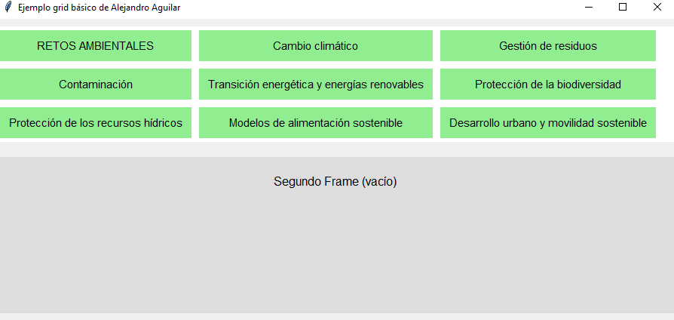

El código que debes copiar en tu entorno de desarrollo es el siguiente:

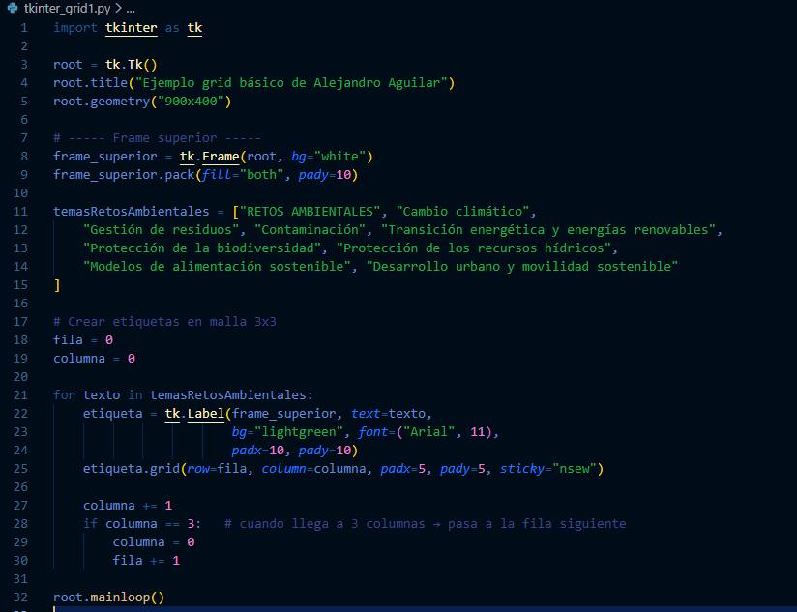

- Añade al programa anterior el código necesario para configurar el frame inferior con las etiquetas correspondientes a los Retos sociales. Para ello:
  - tal y como se ha hecho en el apartado 1), inserta como primera etiqueta: RETOS SOCIALES.
  - utiliza una malla 2x3 para las etiquetas.
  - tras la ejecución del programa realiza una captura de pantalla e insértala a continuación.

